แบบรายงานผลการดำเนินงานของสภาเด็กและเยาวชนประจำปี ๒๕๖๓
ดย. 1

************************************

๑. สภาเด็กและเยาวชนตำบลนาดี อำเภอยางตลาด จังหวัดกาฬสินธุ์

๒. ชื่อโครงการ/กิจกรรมโครงการฝึกอบรมสร้างทักษะการจัดทำ ธุง สืบสานประเพณีท้องถิ่น ให้แก่เด็กและเยาวชน ตำบลนาดี ประจำปี ๒๕๖๓ วันที่ ๗ สิงหาคม ๒๕๖๓ ณ ห้องประชุมองค์การบริหารส่วนตำบลนาดี ตำบลนาดี
อำเภอยางตลาด จังหวัดกาฬสินธุ์

๓. วัตถุประสงค์โครงการ/กิจกรรม
๓.๑ เพื่อเป็นการเพิ่มศักยภาพให้เด็กและเยาวชนได้เกิดความรู้เรื่องของการทำ “ธุง”
๓.๒ เพื่อให้เด็ก และเยาวชนรู้จักประเพณีและวัฒนธรรมของชาวอีสาน ใช้เวลาว่างให้เกิดประโยชน์เห็นคุณค่าของตนเองและคิดเชิงบวก
๓.๓ เพื่อให้เด็กและเยาวชนในตำบลนาดี เกิดการเรียนรู้ทางด้านความขยันอดทนอดออมการรู้จักแบ่งปันความอ่อนน้อมถ่อมตน และเป็นการฝึกสมาธิ
๓.๔ เพื่อสร้างรายได้ให้เด็กและเยาวชนในพื้นที่ตำบลนาดี
๓.๕ เพื่อส่งเสริมความเข้มแข็งของสภาเด็กและเยาวชนตำบล และเกิดเครือข่ายมีความภาคภูมิใจใน ตนเอง มีบทบาทและมีส่วนร่วมในกิจกรรมสร้างสรรค์ในสังคม
๓.๖ เพื่อเป็นการสนองนโยบายของรัฐบาล ในการขับเคลื่อนการดำเนินกิจกรรมของเด็กและเยาวชน

๔. เป้าหมายเยาวชนที่เข้าร่วมโครงการ/กิจกรรม จำนวน ๔๐ คน มาเข้าร่วมจริง จำนวน ๔๐ คน
(ต้องมีสรุปใบทะเบียนรายชื่อเยาวชนที่เข้าร่วมกิจกรรม ตามแบบ ดย. ๒)

๕. งบประมาณที่ได้รับของโครงการ/กิจกรรม จำนวน ๒๐,๐๐๐ บาท ใช้ไป จำนวน ๒๐,๐๐๐ บาท
คงเหลือ จำนวน.....-.....บาทโดยได้รับงบประมาณสนับสนุนจาก บ้านพักเด็กและครอบครัวจังหวัดกาฬสินธุ์

๖. รูปแบบ/ขั้นตอน/วิธีการจัดโครงการ/กิจกรรม
๖.๑ ประชุมคณะบริหารสภาเด็กและเยาวชน/ผู้มีส่วนเกี่ยวข้อง เพื่อกำหนดแนวทางในการเขียนโครงการ
๖.๒ เสนอโครงการเพื่อขอรับการสนับสนุนงบประมาณ
๖.๓ เชิญกลุ่มเป้าหมายเข้าร่วมโครงการ
๖.๔ ประสานงานวิทยากร
๖.๕ ดำเนินงานตามโครงการ
๖.๖ จัดอบรมให้ความรู้แก่เด็กและเยาวชนตามโครงการ ธุง ตำบลนาดี อำเภอยางตลาด จังหวัดกาฬสินธุ์
๖.๗ สรุปและประเมินผลตามโครงการ

/๗.เยาวชน....
-๒-

๗. เยาวชนได้อะไรจากการเข้าร่วมโครงการ/กิจกรรม/(พร้อมแนบรูปภาพกิจกรรมประกอบ)
๗.๑ เด็กและเยาวชนตำบลนาดีมีความรู้ ความเข้าใจ เกี่ยวกับ ธุง ของชาวอีสาน
๗.๒ เด็กและเยาวชนตำบลนาดีมีความรู้ ความเข้าใจ เกี่ยวกับวัฒนธรรมไทยที่สืบทอดกันมายาวนาน
๗.๓ เด็กและเยาวชนตำบลนาดี ตระหนักถึงความสำคัญเห็นคุณค่าขนบธรรมเนียมประเพณีที่ดีงาม
๗.๔ เด็กและเยาวชนตำบลนาดี ได้เรียนรู้จากของจริง ทำให้เกิดประสบการตรง
๗.๕ เด็กและเยาวชนตำบลนาดีเกิดความสนุกสนาน เห็นคุณค่า และเกิดความรู้ในการอนุรักษ์สิ่งที่มี
คุณค่าในท้องถิ่น

๑. ลงทะเบียนเด็กและเยาวชนผู้เข้าร่วมกิจกรรม/โครงการฝึกอบรมสร้างทักษะการจัดทำ ธุง สืบสานประเพณี ท้องถิ่น ให้แก่เด็กและเยาวชน ตำบลนาดี ประจำปี ๒๕๖๓

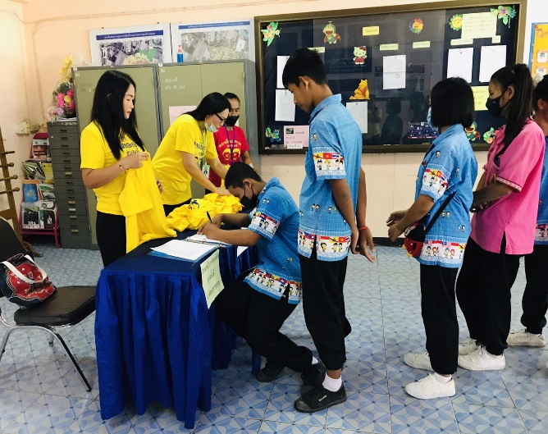
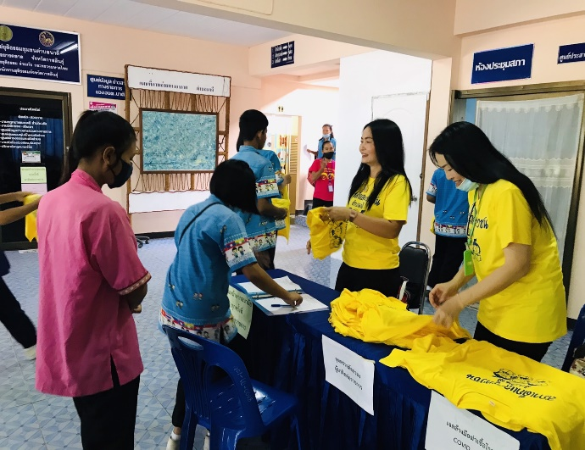
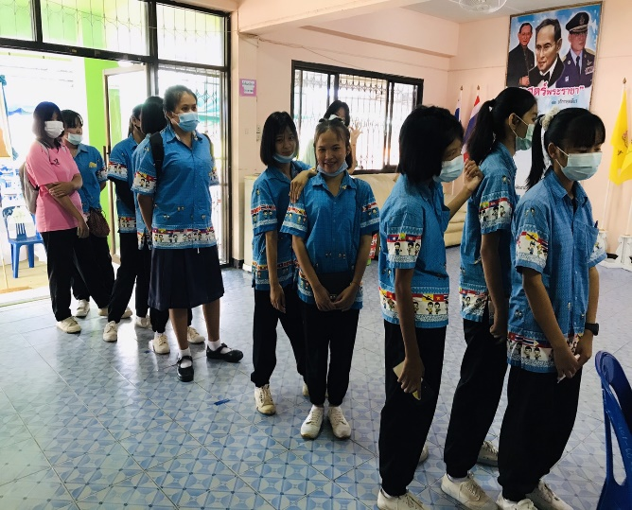
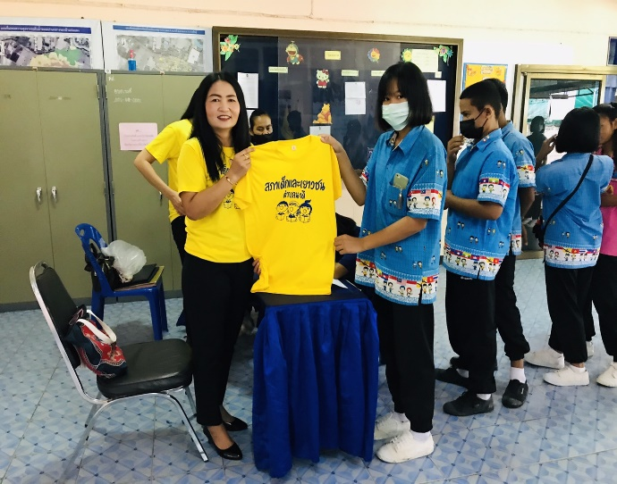
-๓-

๒. พิธีเปิดโครงการเด็กและเยาวชนโครงการฝึกอบรมสร้างทักษะการจัดทำ ธุง สืบสานประเพณีท้องถิ่น
ให้แก่เด็กและเยาวชน ตำบลนาดี ประจำปี ๒๕๖๓ (โดยท่านณัฏฐกฤตญา ภูโชคชัย ปลัด อบต.นาดี
ปฏิบัติหน้าที่ นายกองค์การบริการส่วนตำบลนาดี เป็นประธานในพิธีเปิด)

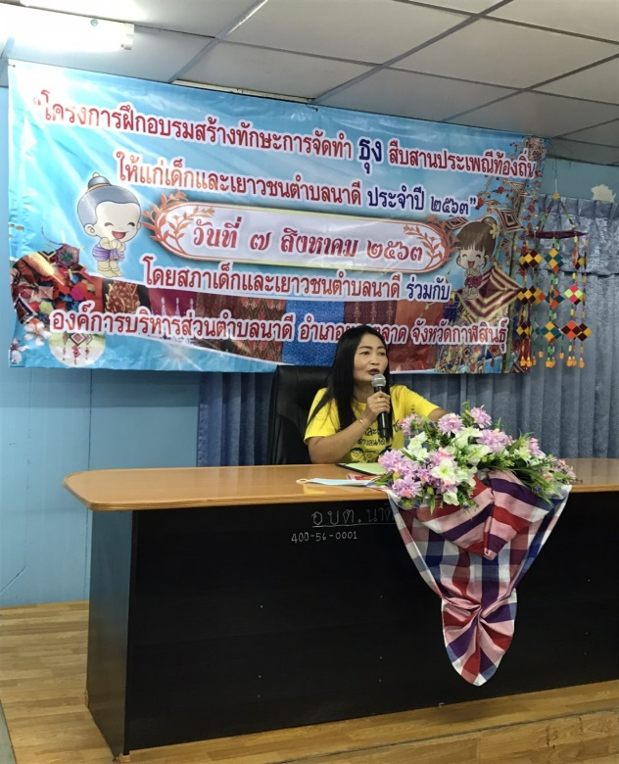
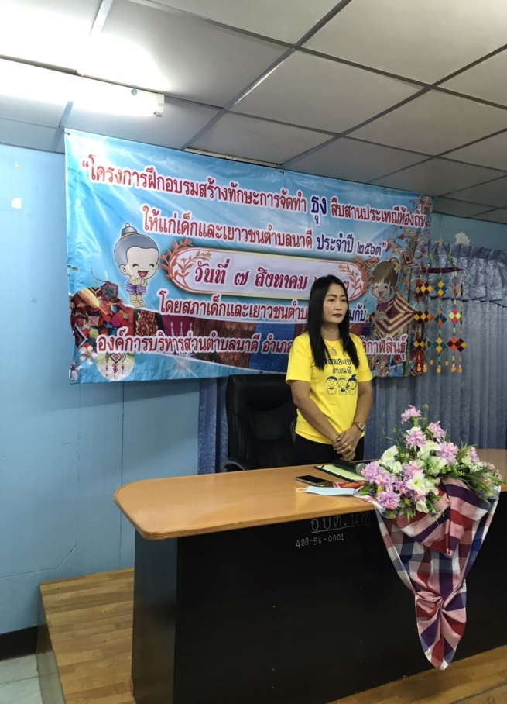

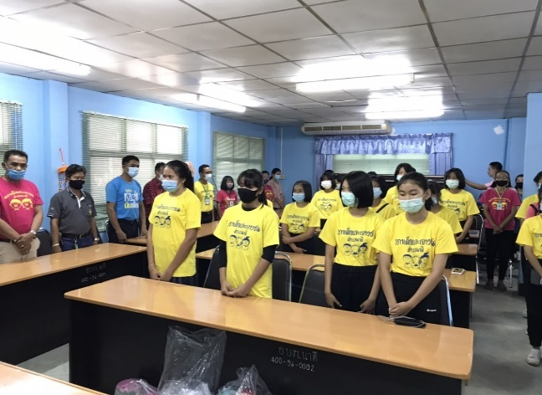
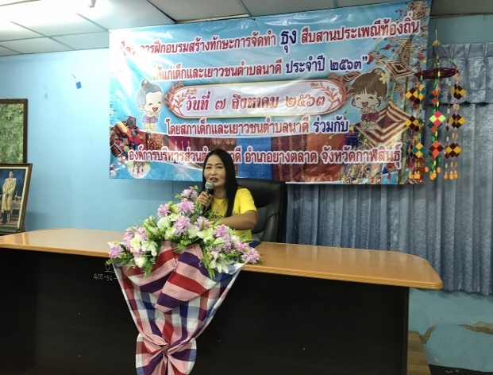

-๔-
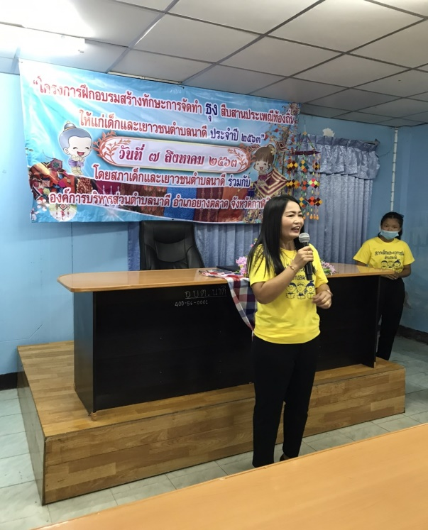
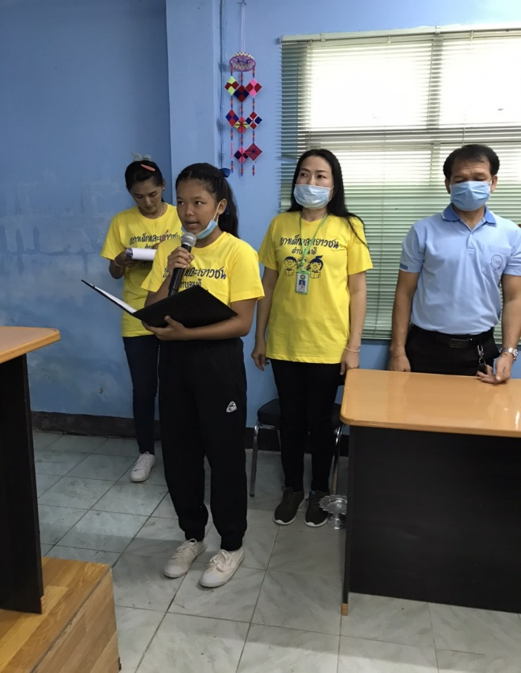

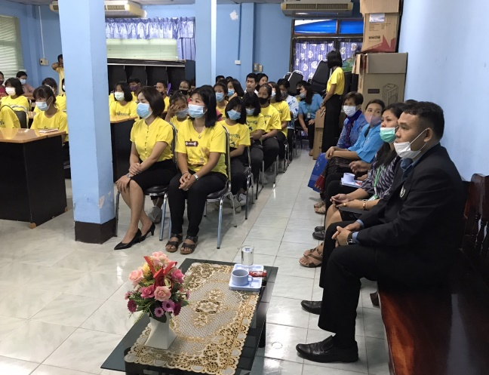
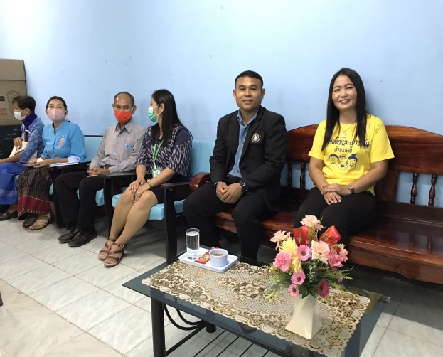

-๕-

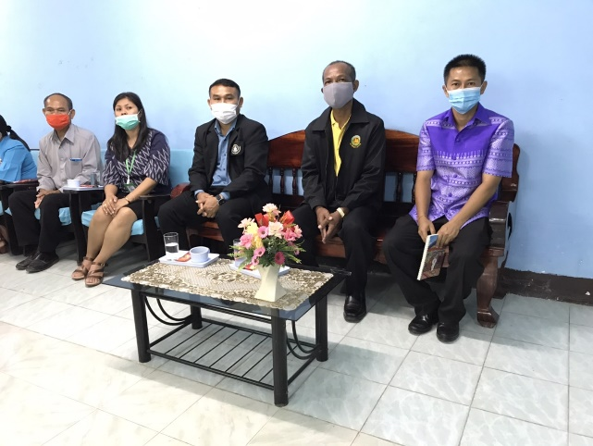
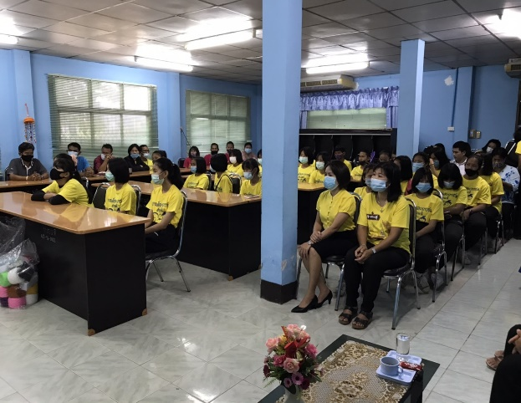
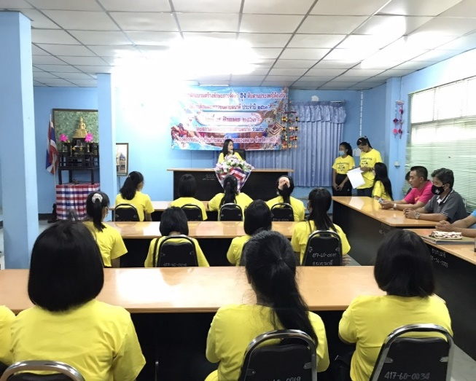
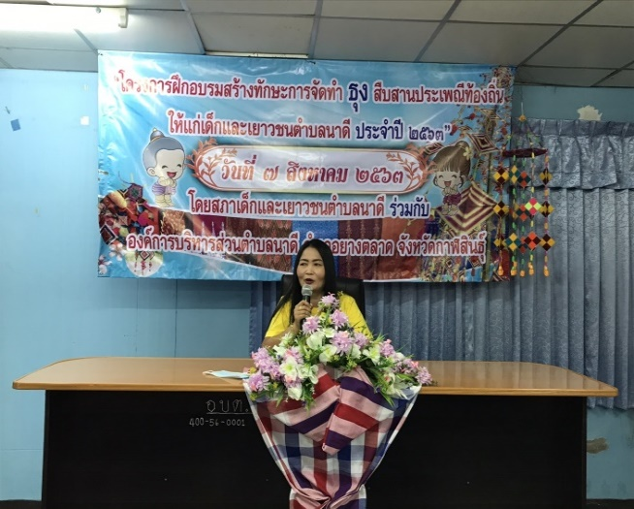
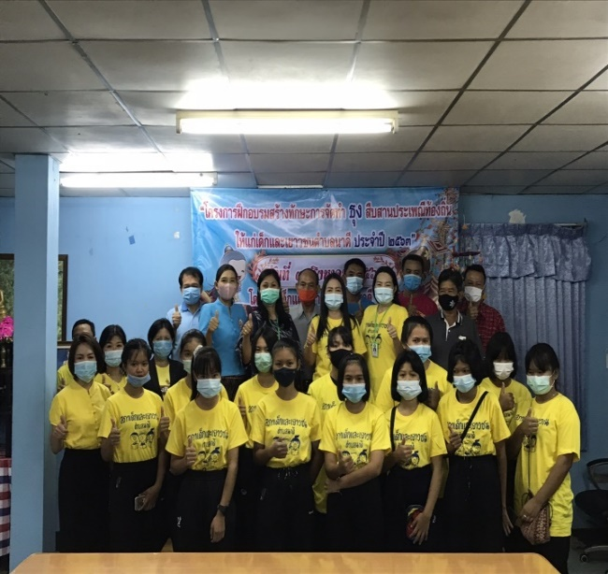
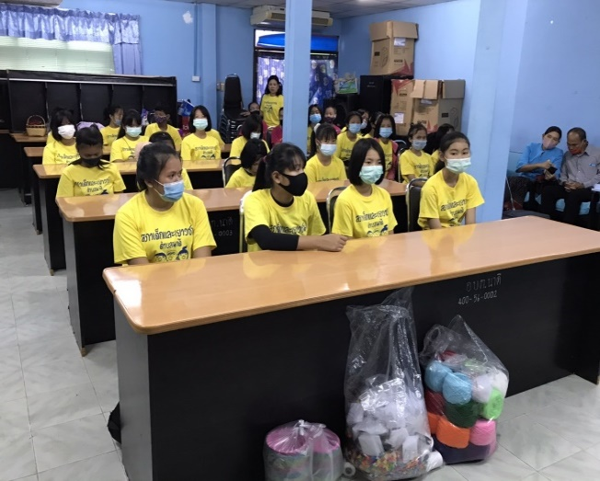
-๖-
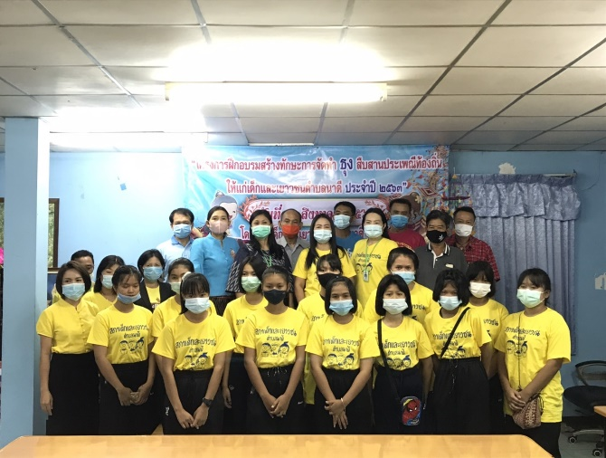
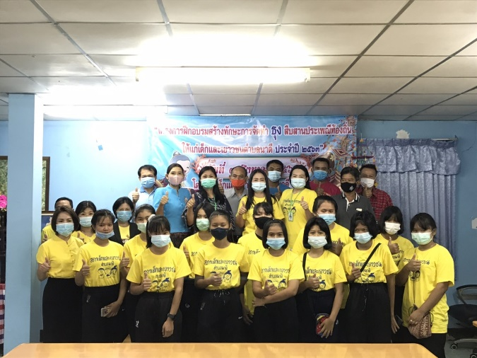
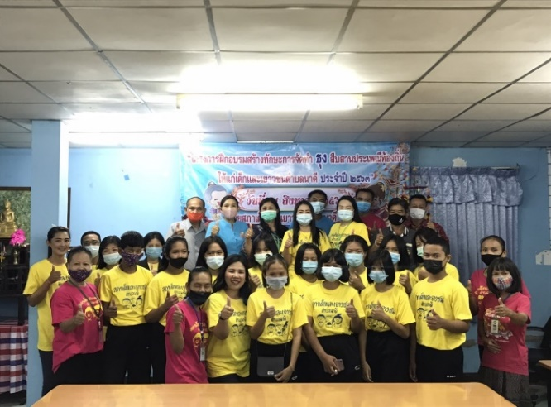

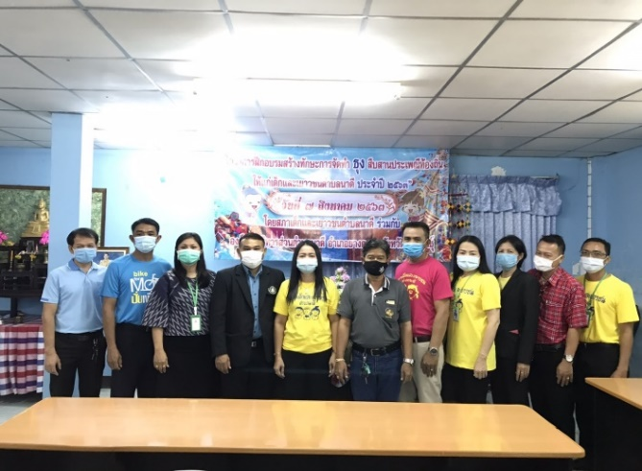
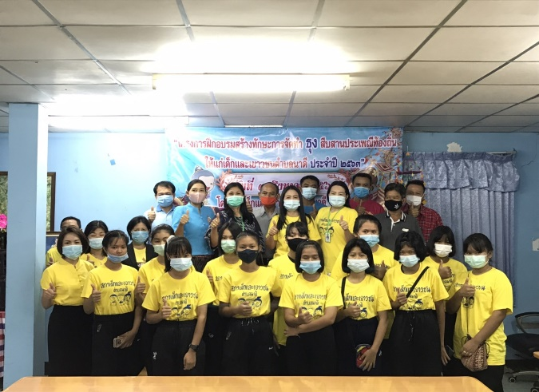

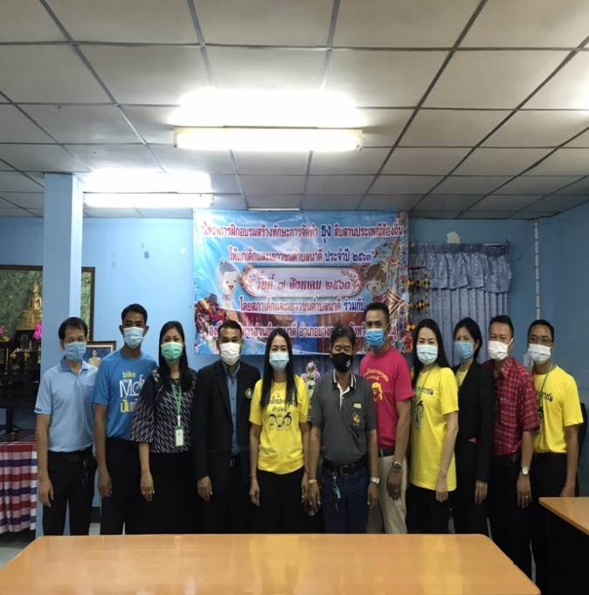

-๗-
๓. บรรยายในห้วข้อ การส่งเสริมการพัฒนาเด็กและเยาวชน โดยท่าน นคร อำภรณ์ ท้องถิ่นอำเภอยางตลาด เป็นวิทยากร

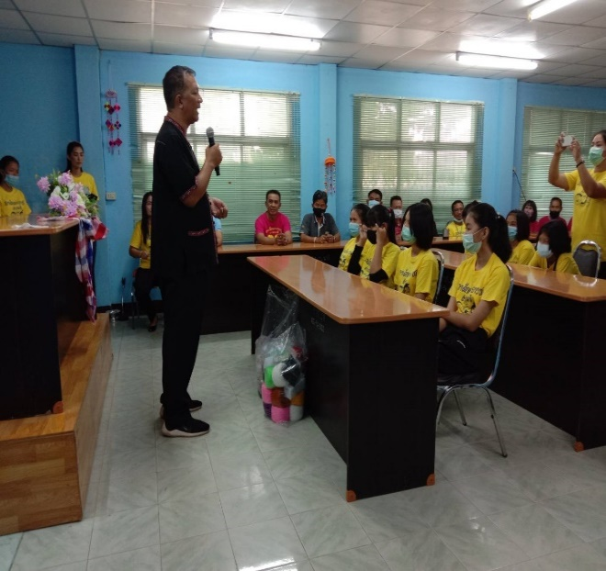
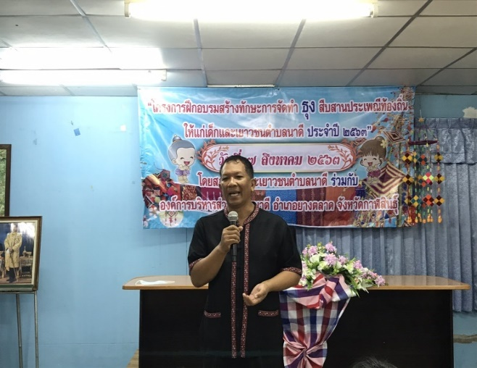
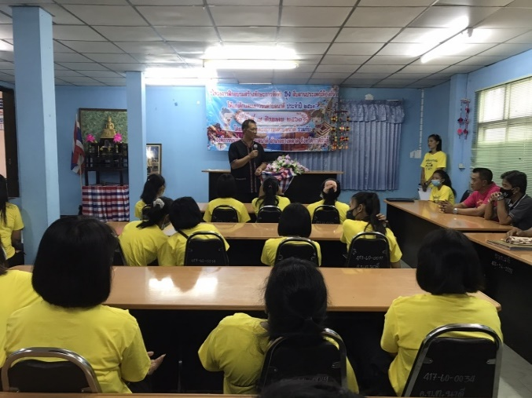
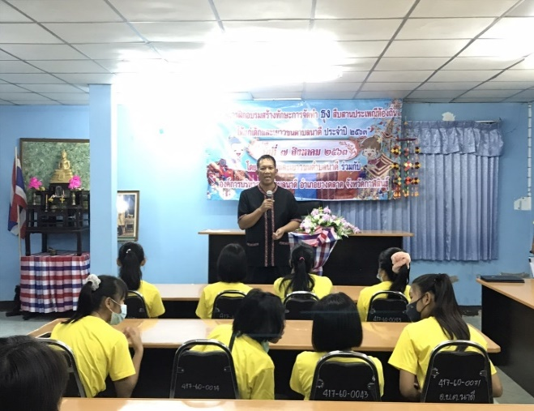

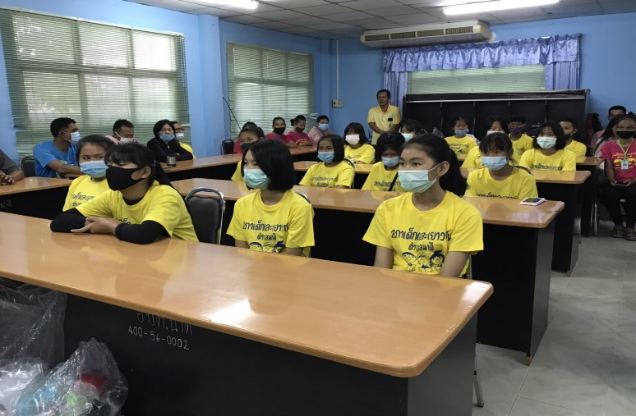

-๘-

๔. ท่านสาคร ภูอาบอ่อน ผู้อำนวยการโรงพยาบาลส่งเสริมสุขภาพตำบลบ้านปอแดง ต. นาดี
อ.ยางตลาด จ.กาฬสินธุ์ ได้ให้ความรู้เกี่ยวกับเรื่อง โรคไข้เลือดออก และการป้องกันการแพร่ระบาดการติดเชื้อ
ของโรคโควิด-19
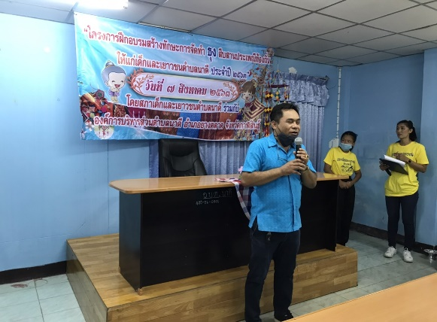
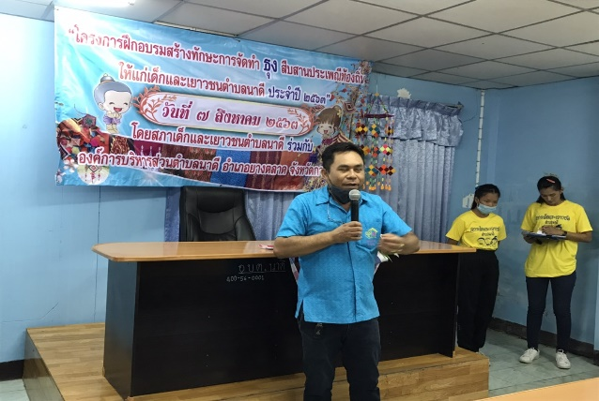

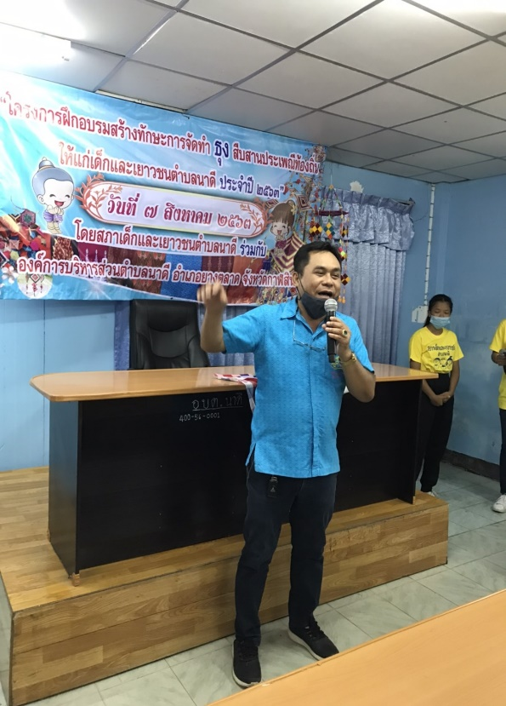
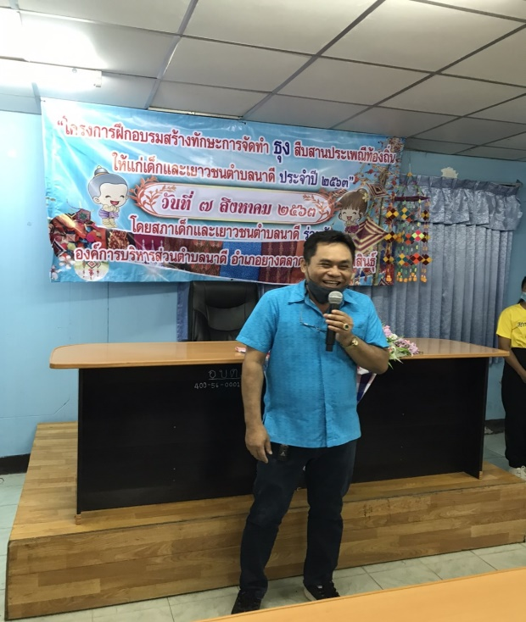

-๙-

๕. เด็กและเยาวชนเริ่มทำกิจกรรมโครงการฝึกอบรมสร้างทักษะการจัดทำ ธุง สืบสานประเพณีท้องถิ่น
ให้แก่เด็กและเยาวชน ตำบลนาดี ประจำปี ๒๕๖๓

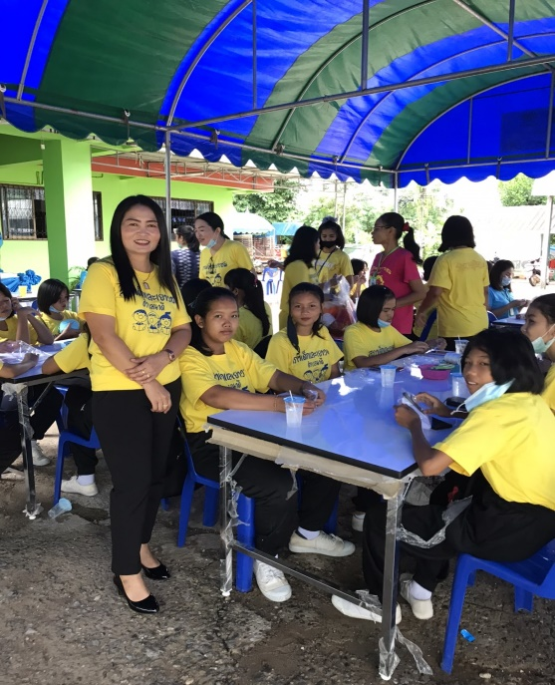
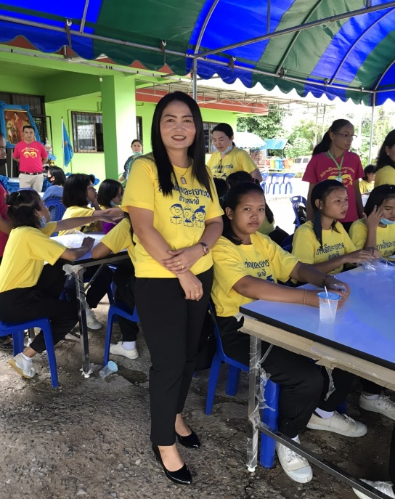

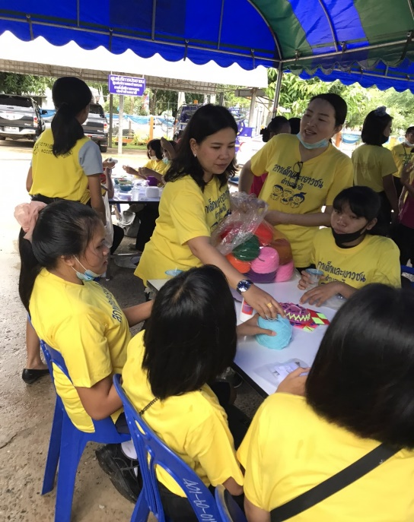
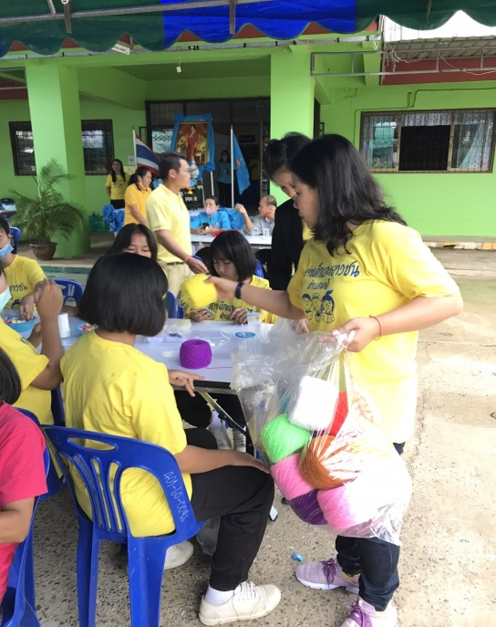

-๑๐-

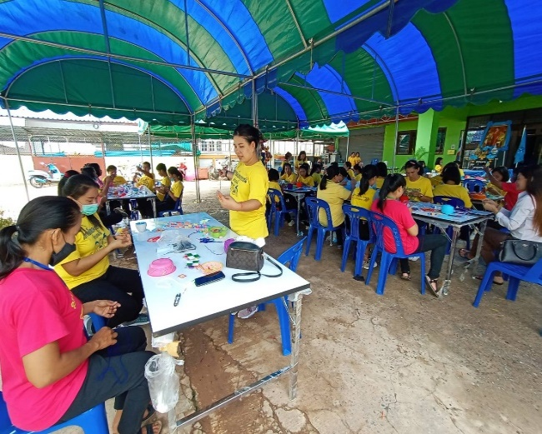
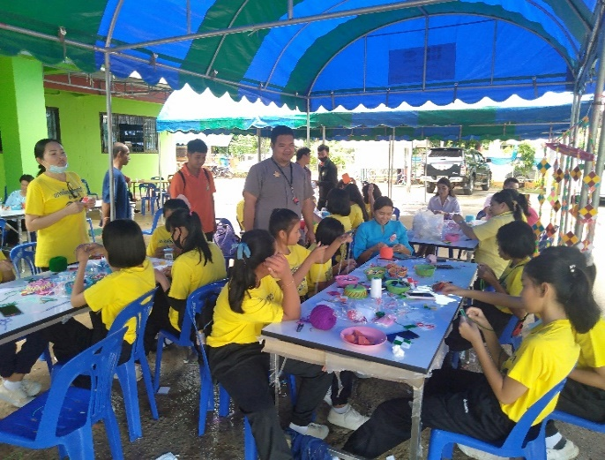
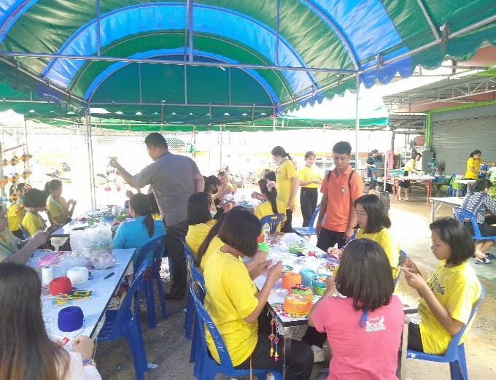
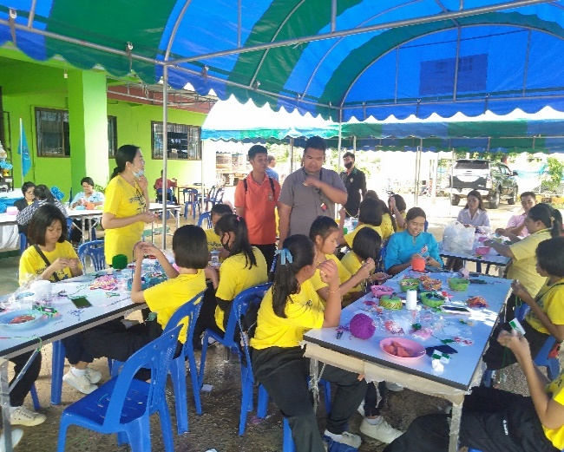

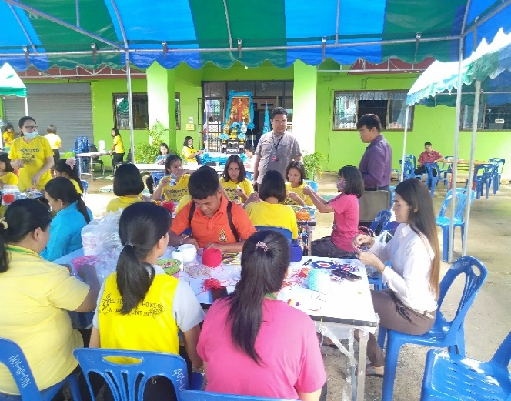
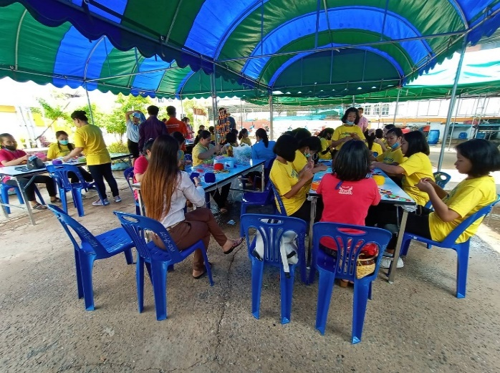

-๑๑-

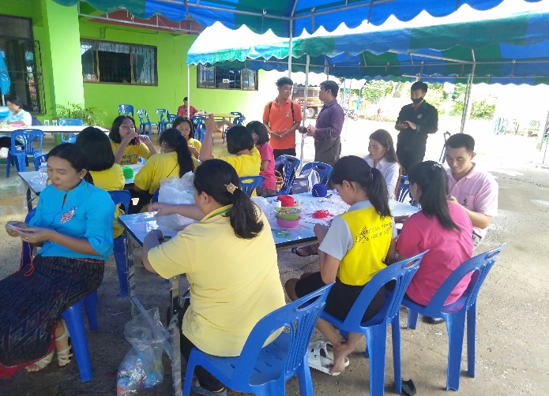
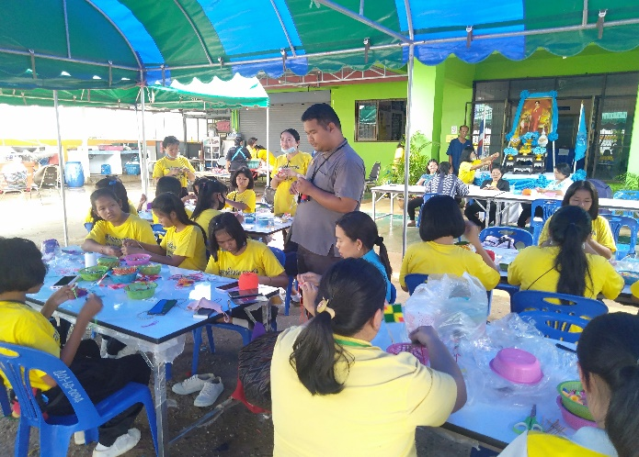

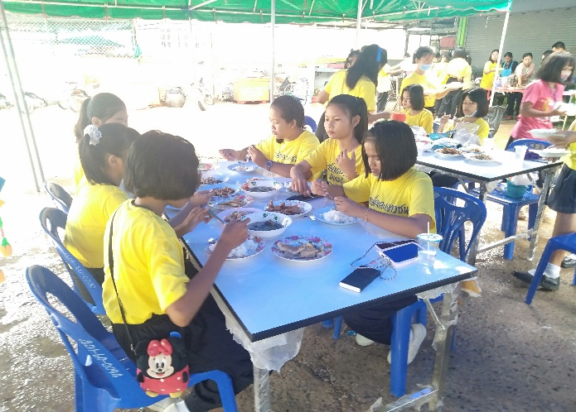
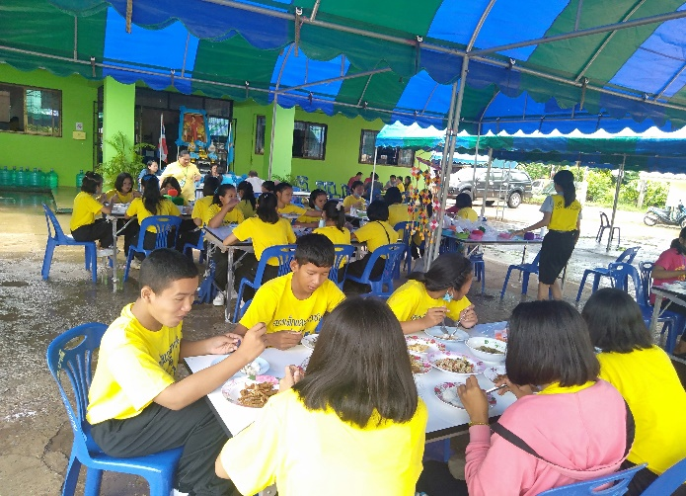

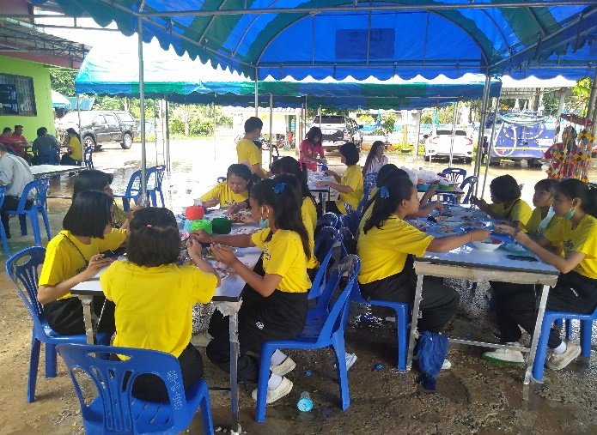
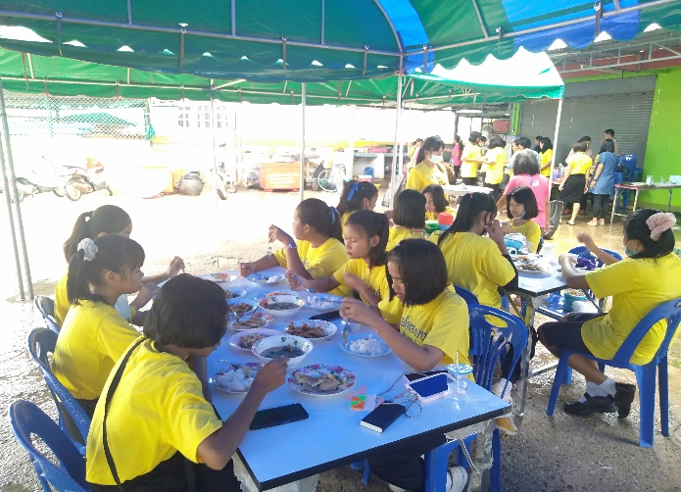

-๑๒-

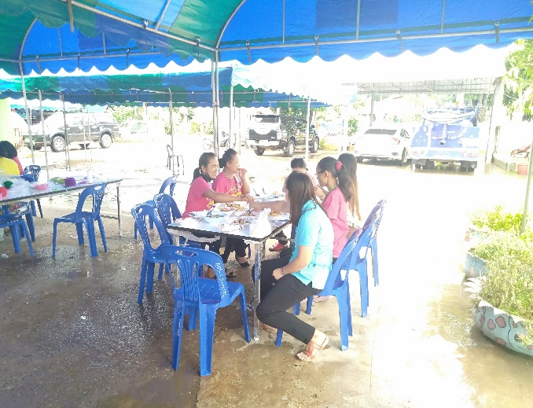
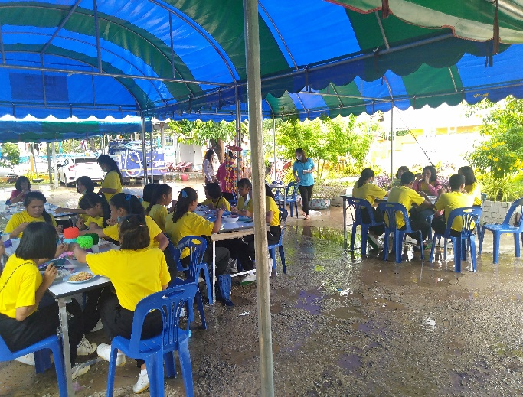
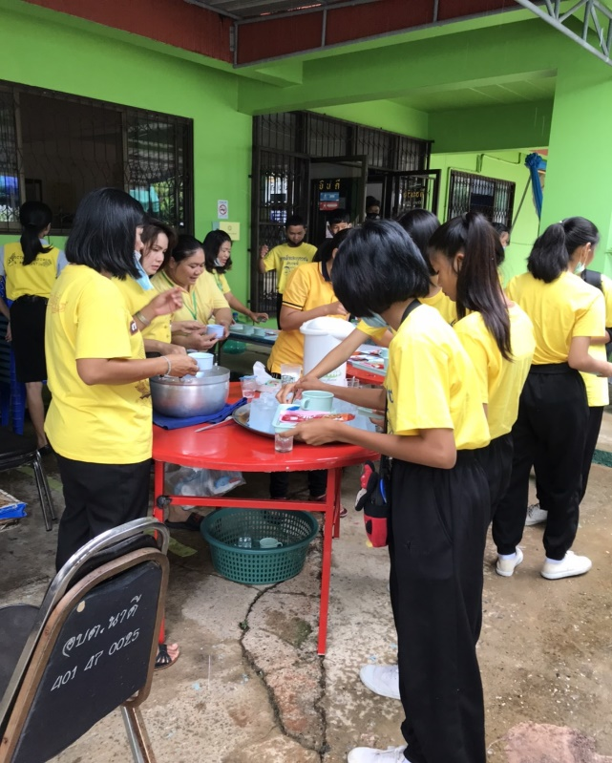
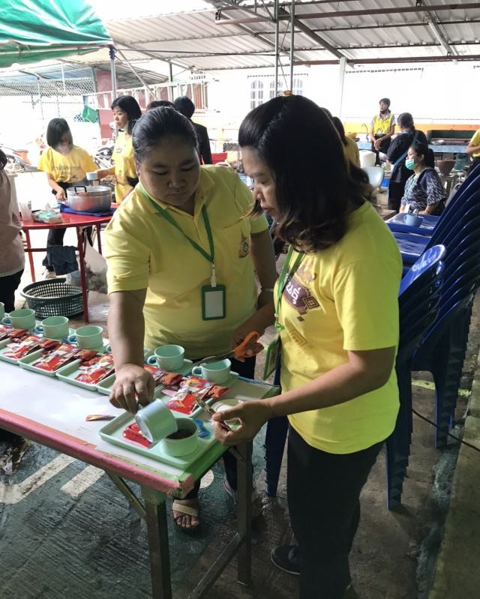
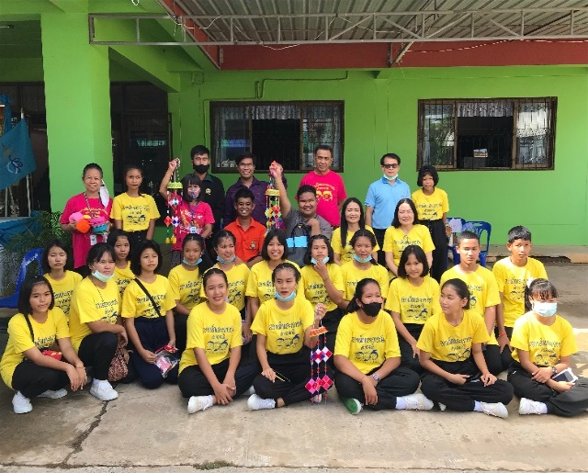
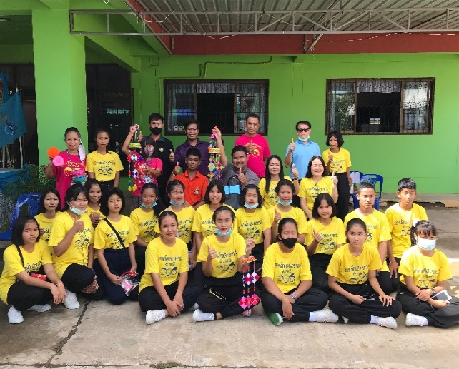

8. ปัญหา/อุปสรรคในการจัดทำโครงการ/กิจกรรม

8.1 ปัญหาไฟฟ้าดับ ทำให้โครงการได้ฝึกอบรมสร้างทักษะการจัดทำ ธุง สืบสานประเพณีท้องถิ่น
ให้แก่เด็กและเยาวชน ตำบลนาดี ประจำปี ๒๕๖๓ ปรับเปลี่ยนเวลาให้เร็วขึ้น กิจกรรมไม่ตรงตาม
กำหนดการที่กำหนดไว้
8.2 ปัญหาฝนตก ทำให้พื้นที่ในการจัดโครงการฝึกอบรมสร้างทักษะการจัดทำ ธุง สืบสานประเพณีท้องถิ่น
ให้แก่เด็กและเยาวชน ตำบลนาดี ประจำปี ๒๕๖๓ บริเวณจัดทำโครงการเกิดความชื้นแฉะ

(ลงชื่อ) ผู้รายงาน
(นางสาวชาลิณี วงค์ชา )
ผู้รายงาน

(ลงชื่อ)

(นางสาวชาลิณี วงค์ชา )
ประธานสภาเด็กและเยาวชนตำบลนาดี

(ลงชื่อ)...................................................................
(...................................................)
เจ้าหน้าที่บ้านพักเด็กและครอบครัวที่รับผิดชอบสภาเด็กและเยาวชน

หมายเหตุ :ผู้รับผิดชอบโครงการ/กิจกรรมเป็นผู้รายงานตามแบบนี้

แบบใบเบิกเงิน แบบ 1
-----------------------------------------------------------
หน่วยงาน สภาเด็กและเยาวชนตำบลนาดี องค์การบริหารส่วนตำบลนาดี
ชื่อผู้เบิก ตำแหน่ง
งบค่าใช้จ่าย | รายการ | จำนวนเงิน | หมายเหตุ
งบประมาณปี 2563  โครงการ :โครงการฝึกอบรมสร้างทักษะการจัดทำ ธุง สืบสานประเพณีท้องถิ่น ให้แก่เด็กและเยาวชน ตำบลนาดี ประจำปี ๒๕๖๓  งบเงินอุดหนุน ของสภาเด็กและเยาวชนตำบลนาดี  (เฉพาะจนท. ส่วนการคลัง)  รหัสงบประมาณ .............................................  ผลผลิตที่ ......................................................  กิจกรรม .......................................................  ศูนยนทุน ...................................................  แหล่งของเงิน ...............................................  เลขที่ GFMIS ……………………………...............  ลงวันที่ ......................................................... | โครงการฝึกอบรมสร้างทักษะการจัดทำ ธุง สืบสานประเพณีท้องถิ่น ให้แก่เด็กและเยาวชน ตำบลนาดี ประจำปี ๒๕๖๓  ในวันศุกร์ ที่ 7 สิงหาคม 2563  ณ ห้องประชุมองค์การบริหารส่วนตำบลนาดี  รายละเอียดค่าใช้จ่าย  - ค่าอาหารกลางวัน  - ค่าอาหารว่างและเครื่องดื่ม  - ค่าเอกสารประกอบการอบรม วัสดุ อุปกรณ์ เครื่องเขียน ในการจัดโครงการ/กิจกรรม  - ค่าวิทยากร  - ค่าป้ายไวนิลโครงการ ขนาด 1.20 X 2.40 เมตร | 3,200  2,800  9,400  3,600  1,000
 |  | 20,000

ข้าพเจ้าขอเบิกเงินตามรายการที่ปรากฏข้างต้นเป็นเงิน ( - สองหมื่นบาทถ้วน - )
และได้แนบใบสำคัญจ่ายเงิน รวม ฉบับ มาเพื่อตรวจสอบด้วยแล้ว

(ลงชื่อ) ผู้เบิก
( )
/ / .
ได้ตรวจสอบใบสำคัญ จำนวน ฉบับ
เป็นการถูกต้องแล้ว เห็นควรเบิกจ่ายได้

(ลงชื่อ)

อนุมัติ

(ลงชื่อ) ผู้รับเงิน (ลงชื่อ)
( ) ( )
/ / / /

แบบสอบถามความพึงพอใจ
ในการอบรมโครงการโครงการฝึกอบรมสร้างทักษะการจัดทำ ธุง สืบสานประเพณีท้องถิ่น
ให้แก่เด็กและเยาวชน ตำบลนาดี ประจำปี ๒๕๖๓
ณ ห้องประชุมอำเภอยางตลาด อำเภอยางตลาด จังหวัดกาฬสินธุ์
วันที่ 7 สิงหาคม 2563

ตอนที่ 1 ข้อมูลเกี่ยวกับสถานภาพและข้อมูลพื้นฐานของผู้ตอบแบบสอบถาม
คำชี้แจง โปรดให้รายละเอียดที่เกี่ยวกับท่าน โดยเขียนเครื่องหมาย ลงใน ( )
หน้าข้อความตามความเป็นจริง
( ) เยาวชน ( ) ประชาชน เพศ ( ) ชาย ( ) หญิง
ตอนที่ 2 การประเมินความพึงพอใจ
คำชี้แจง เขียนเครื่องหมาย ลงในช่องระดับความพึงพอใจตามความเป็นจริง
หัวข้อประเมิน | ระดับความพึงพอใจ
 | มาก  ที่สุด | มาก | ปาน  กลาง | น้อย | น้อย  ที่สุด
1. เนื้อหาสาระ / กิจกรรมเหมาะสมเพียงใด
2. ระยะเวลาการบรรยาย / กิจกรรมเหมาะสมเพียงใด
3. วิทยากรสามารถถ่ายทอดความรู้ / กิจกรรมเหมาะสมเพียงใด
4. ท่านได้มีส่วนร่วมในกิจกรรมการปฏิบัติมากน้อยเพียงใด
5. วิทยากรได้เปิดโอกาสให้ซักถามหรือร่วมแสดงความคิดเห็น
มากน้อยเพียงใด
6. ท่านได้รับความรู้/ประโยชน์จากการเข้าร่วมกิจกรรมมากน้อยเพียงใด
7. สถานที่จัดกิจกรรมมีความเหมาะสมมากน้อยเพียงใด

ข้อเสนอแนะ.........................................................................................................................................................
..............................................................................................................................................................................
ขอขอบคุณทุกท่านที่ให้ความร่วมมือ

